# 

# ĐẶC TẢ

## Lý do xây dựng phần mềm:

Đọc báo – một nhu cầu thiết yếu trong cuộc sống hằng ngày. Trong thời đại hiện tại, loại báo phổ biến sẽ là báo điện tử, một chủ đề hết sức nổi bật trong giới báo chí là Khoa học. Cùng với sự phát triển của báo điện tử, không thể thiếu việc kiểm soát, quản lí các bài báo. Để tạo sự thuận tiện cho việc đó, sự cần thiết của phần mềm quản lí các bài báo nói chung và các bài báo khoa học nói riêng là không thế phủ nhận. Do đó nhóm chúng em quyết định chọn đề tài này.

**Ưu điểm của phần mềm quản lý các bài báo Khoa học:**

* Giúp ban quản lý kiểm soát toàn bộ các thông tin về các bài báo, tác giả, nhà xuất bản… một cách dễ dàng hơn.
* Giúp ban quản lí báo tiết kiệm được nhiều thời gian.
* Dễ dàng thêm, xóa, chỉnh sửa,...
* Quản lí một cách hiệu quả hơn các bài báo.

Ngoài những ưu điểm thiết thực trên, thì Quản lí các bài báo khoa học là một trong những đề tài có thể áp dụng lại những nội dung đã học ở những kì trước.

## *Mục tiêu của phần mềm:*

Tạo ra được một phần mềm Quản lí các bài báo Khoa học gần gũi, đơn giản giúp thực hiện các công việc quản lí như xuất ra danh sách dạng Excel, tìm kiếm, thêm, xóa, sửa các đối tượng bài báo, tác giả, nhà xuất bảng, phân quyền riêng biệt cho từng tài khoản của quản trị viên,…

## *Dữ liệu, thông tin đầu vào:*

* Danh sách bài báo Khoa học với trên 400 bài.
* Dang sách Tác giả.
* Danh sách Nhà xuất bản.
* Dang sách người dùng.

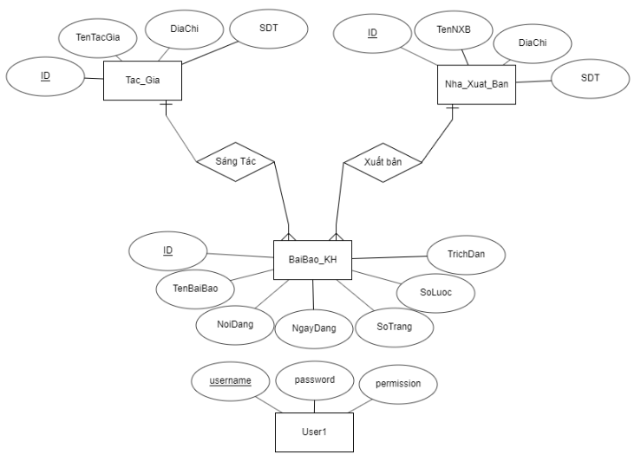Sơ đồ ERD:

## *Giao diện dự kiến:*

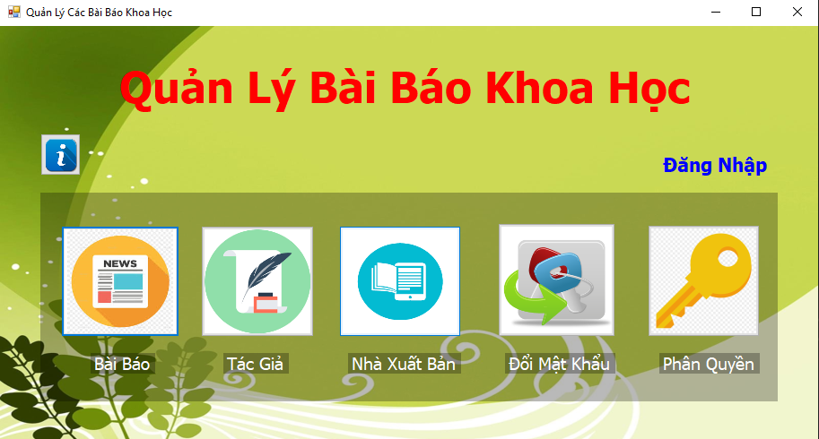Giao diện chính:

*Hình 1: Giao diện chính dự kiến*

*Ở giao diện chính, có các button để truy cập vào các nội dung quản lý như Bài báo, Tác giả, Nhà xuất bản, Đổi mật khẩu, Phân quyền. Khi chưa đăng nhập mà bấm vào các button này sẽ hiện thông báo là “Bạn chưa đăng nhập!”.*

Giao diện đăng nhập:

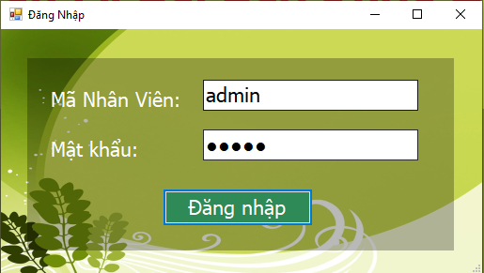

*Hình 2: Giao diện đăng nhập dự kiến*

Giao diện đổi mật khẩu:

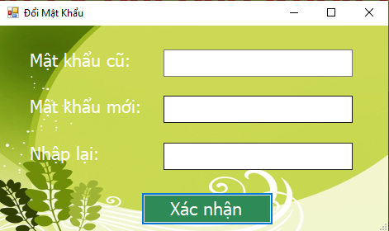

*Hình 3: Giao diện đổi mật khẩu dự kiến*

*Để đổi mật khẩu chúng ta cần phải nhập đúng mật khẩu cũ, và xác nhận lại mật khẩu trước khi bấm xác nhận, nếu không thì sẽ báo lỗi.*

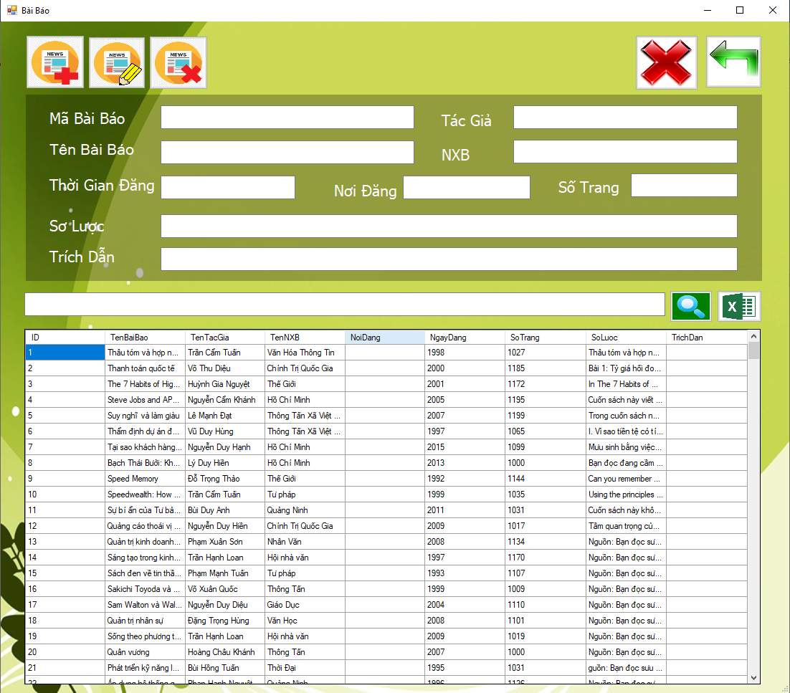Giao diện quản lí Bài báo:

*Hình 4: Giao diện quản lí bài báo dự kiến*

*Ở giao diện quản lý bài báo, có 3 button ở góc trên bên trái, theo thứ tự lần lượt là Thêm, Sửa, Xóa.*

*Để thêm một bài báo thì ta điền vào các textbox và bấm vào button thêm. Đảm bảo là mã bài báo chưa từng xuất hiện ở danh sách các bài báo cũ, nếu không sẽ báo lỗi.*

*Để sửa một bài báo thì ta chỉ cần click chuột vào bài đó và chỉnh sửa nội dung vừa xuất hiện ở các textbox. Sau đó bấm button Sửa.*

*Để xóa một bài báo thì ta chỉ cần bấm chuột vào ô bài báo đó và bấm xóa. Hoặc có thể điền ID của bài báo vào textbox mã bài báo rồi bấm button Xóa.*

*Button hình dấu X màu đỏ là để xóa các nội dung ở textbox. Button mũi tên quay lại màu xanh là để quay lại giao diện chính.*

*Để tìm kiếm một nội dung ở trong datagridview, ta cần nhập ký tự vào textbox trước button tìm kiếm, sau đó bấm vào button hình Tìm Kiếm là kết quả sẽ hiển thị qua bảng bên dưới.*

*Để xuất dữ liệu đang có ở bảng ra file Excel, ta bấm vào button hình biểu tượng Excel là xong.*

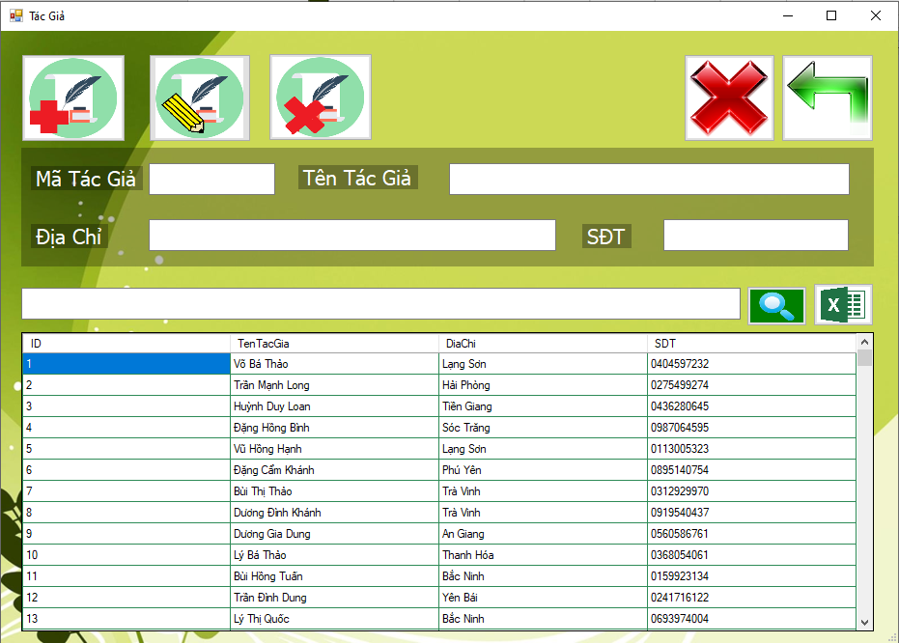Giao diện quản lí Tác giả:

*Hình 5: Giao diện quản lí tác giả dự kiến*

*Ở giao diện Quản lý tác giả, hoàn toàn tương tự với giao diện quản lí bài báo.*

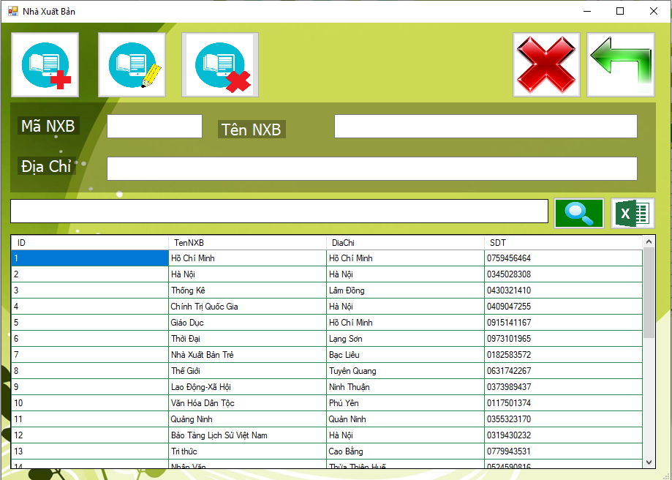Giao diện quản lí Nhà xuất bản:

*Hình 6: Giao diện quản NXB dự kiến*

*Ở giao diện quản lí các Nhà xuất bản thì mọi chức năng cũng tương tự giao diện quản lí bài báo .*

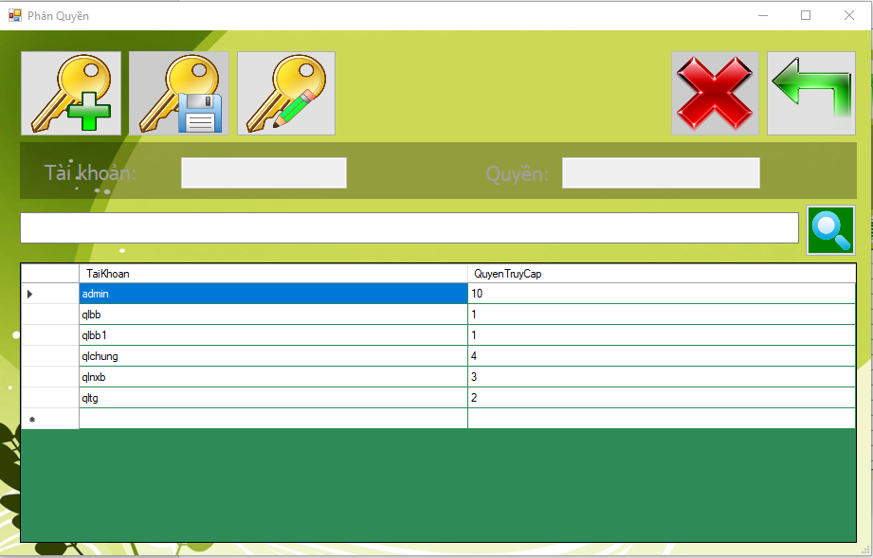Giao diện quản lí Tài khoản truy cập:

*Hình 7: Giao diện tài khoản truy cập dự kiến*